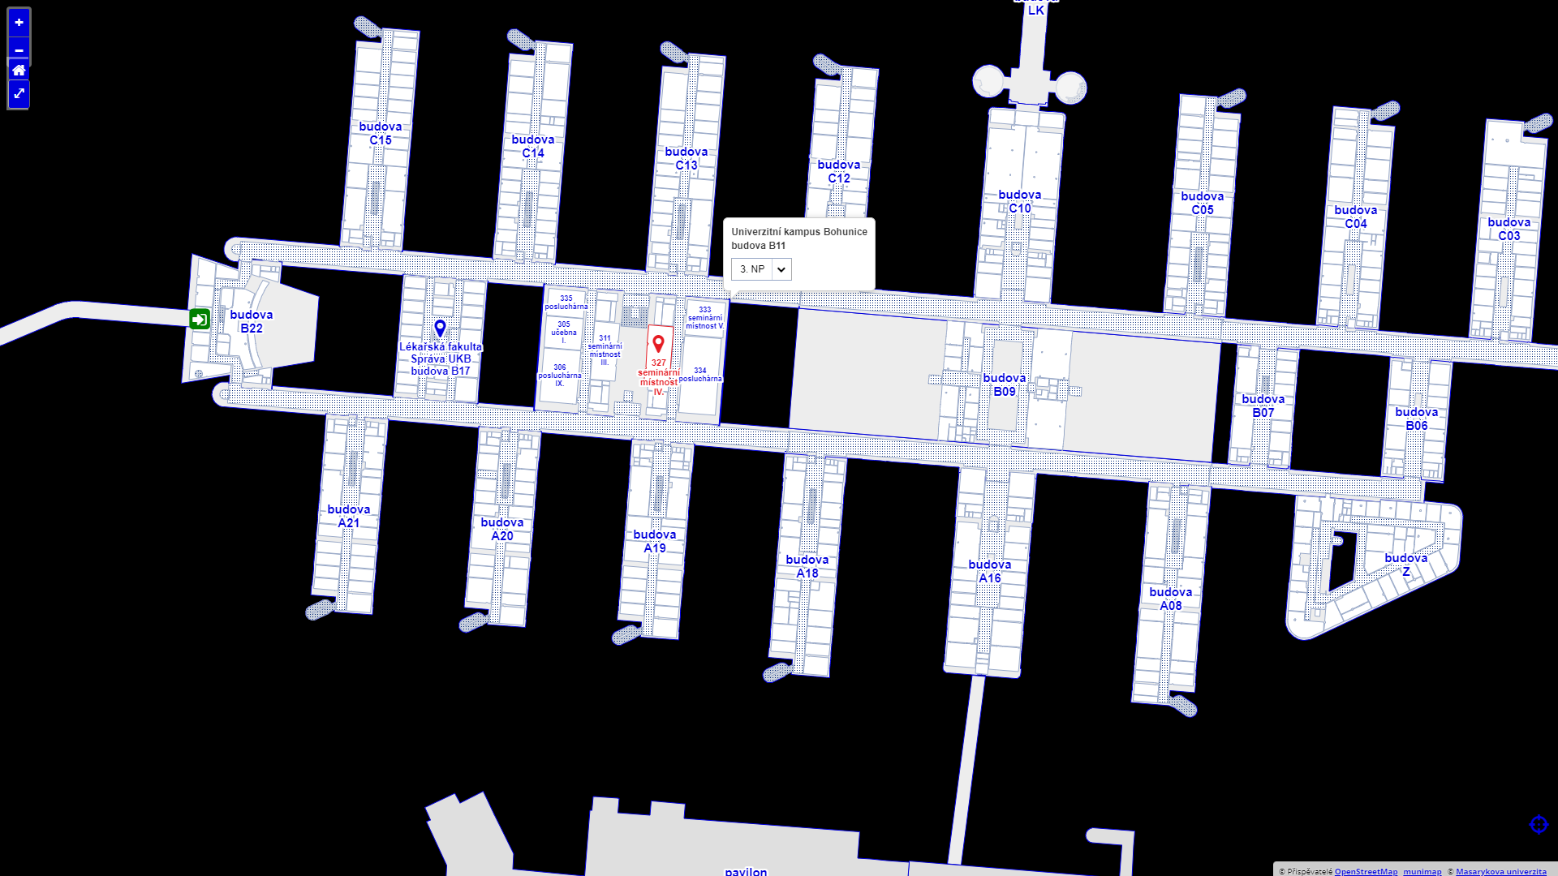

odkaz mapy cz.: [Vlastní body • Mapy.cz](https://mapy.cz/zakladni?vlastni-body&x=16.5671488&y=49.1769718&z=18&ut=Nov%C3%BD%20bod&uc=9mG2VxTnru&ud=49%C2%B010%2737.623%22N%2C%2016%C2%B034%274.246%22E&base=ophoto)

vchod do budovy „bod 1“, 3.NP, B11/327